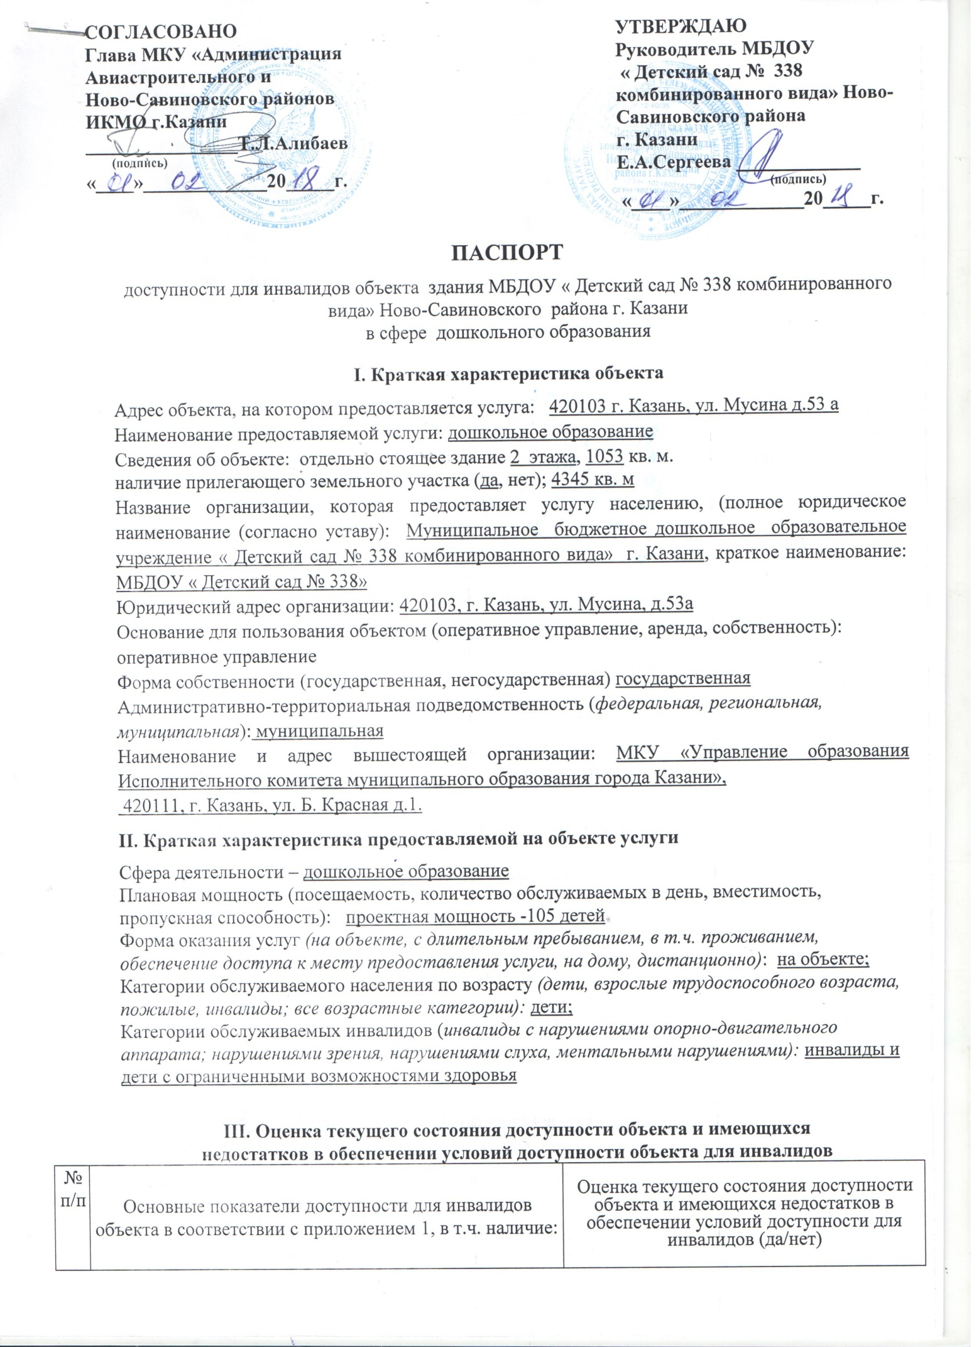

1 | выделенные стоянки автотранспортных средств для инвалидов | нет
2 | сменные кресла-коляски | нет
3 | адаптированные лифты | нет
4 | поручни | нет
5 | пандусы | нет
6 | подъемные платформы (аппарели) | нет
7 | раздвижные двери | нет
8 | доступные входные группы | нет
9 | доступные санитарно-гигиенические помещения | нет
10 | достаточная ширина дверных проемов в стенах, лестничных маршей, площадок | нет
11 | надлежащее размещение оборудования и носителей информации, необходимых для обеспечения беспре-пятственного доступа к объектам (местам предоставления услуг) инвалидов, имеющих стойкие расстройства функции зрения, слуха и передвижения | нет
12 | дублирование необходимой для инвалидов, имеющих стойкие расстройства функции зрения, зрительной информации - звуковой информацией, а также надписей, знаков и иной текстовой и графической информации - знаками, выполненными рельефно-точечным шрифтом | нет
13 | дублирование необходимой для инвалидов по слуху звуковой информации зрительной информацией | нет

Итоговое заключение о состоянии доступности ОСИ: ДУ – доступно условно

IV. Оценка доступности предоставляемой на объекте услуги и имеющихся недостатков в обеспечении условий ее доступности для инвалидов

№  п/п | Критерии соответствия предоставляемой услуги требованиям по обеспечению ее доступности для инвалидов, в том числе | Оценка доступности предоставляемой на объекте услуги и имеющихся недостатков в обеспечении условий ее доступности для инвалидов (да/нет)
1 | оборудование помещения, в котором предоставляется услуга, системой управления электронной очередью | нет
2 | наличие специального и приспособленного оборудования, необходимого для предоставления услуги (с учетом потребностей инвалидов) | нет
3 | проведение инструктирования или обучения работников, предоставляющих услуги населению, для работы с инвалидами, по вопросам, связанным с обеспечением доступности для них объектов и услуг | да
4 | наличие работников организаций, на которых административно-распорядительным актом возложено оказание инвалидам помощи при предоставлении им услуг | да
5 | предоставление услуги с сопровождением инвалида по территории объекта работником организации | да
6 | предоставление услуги с использованием русского жестового языка, обеспечение допуска сурдопереводчика и тифлосурдопереводчика | нет
7 | соответствие транспортных средств, используемых для предоставления услуг населению, требованиям их доступности для инвалидов | нет
Рекомендации по обустройству и адаптации ОСИ: Проведения мероприятий по техническому обустройству в связи с архитектурно-планировочными особенностями здания может быть выполнено лишь в порядке капитального ремонта или реконструкции.
Для адаптации необходимо организовать:
- помощь со стороны сотрудников ОСИ для сопровождения к месту получения услуги;
- иную форму доставки услуги (на дому, дистанционно, в др. ОСИ)

V. Предлагаемые управленческие решения по срокам, видам и объемам работ, необходимых для приведения объекта и порядка предоставления на нем услуг в соответствие с требованиями законодательства Российской Федерации об обеспечении условий их доступности для инвалидов *

№  п/п | Предлагаемые управленческие решения по объемам работ, необходимым для приведения объекта в соответствие с требованиями законодательства Российской Федерации об обеспечении условий их доступности для инвалидов | Виды, объем работ | Сроки испол-  нения
1 | Направить письмо в Управление образования г.Казани для выделения финансирования | 1. Выделение стоянки автотранспортных средств для инвалидов  2.Закупка сменных кресел-колясок  3. Установка адаптированных лифтов, поручней, пандусов, подъемных платформ (аппарели), раздвижных дверей.  4. Доступные входные группы  5. Доступные санитарно-гигиенические помещения  6. Установление достаточной ширины дверных проемов в стенах, лестничных маршей, площадок  7. Надлежащее размещение оборудования и носителей информации, необходимых для обеспечения беспрепятственного доступа к объектам (местам предоставления услуг) инвалидов, имеющих стойкие расстройства функции зрения, слуха и передвижения  8. Дублирование необходимой для инвалидов, имеющих стойкие расстройства функции зрения, зрительной информации - звуковой информацией, а также надписей, знаков и иной текстовой и графической информации - знаками, выполненными рельефно-точечным шрифтом  9. Дублирование необходимой для инвалидов по слуху звуковой информации зрительной информацией  10. Наличие специального и приспособленного оборудования, необходимого для предоставления услуги (с учетом потребностей инвалидов)  11. Предоставление услуги с | 2018-2023 гг.  По мере поступления соответствую-щего  финансирования

